**2022-2023高三上第二次月考每日一题——立几**

1. 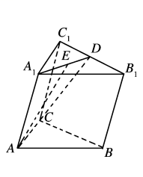如图， 三棱柱  ，为  的中点， ， 设 

(1)试用  表示向量 ；

(2)若 ，异面直线  与  所成角的余弦值．

1. 如图，在五面体  中， 四边形  是矩形， ， 平面  平面 ．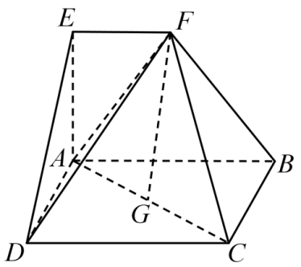
2. 若点  是  的中点，求证：  平面 ；
3. 若 ， 求点  到平面  的距离．
4. 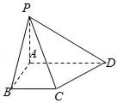如图，在四棱锥P﹣ABCD中，底面ABCD为直角梯形，BC∥AD，AB⊥BC，∠ADC=45°，PA⊥平面ABCD，AB=AP=1，AD=3．

（1）求异面直线PB与CD所成角的大小；

（2）求点D到平面PBC的距离．

1. 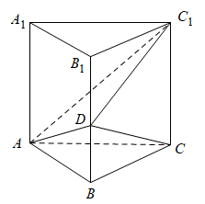如图，直三棱柱*ABC*－*A1B1C1*的底面边长和侧棱长都为2，点*D*在棱*BB1*上运动(不包括端点).

(1)若*D*为*BB1*的中点，证明：*CD*⊥*AC1*；

(2)设平面*AC1D*与平面*ABC*所成的二面角大小为*θ*(*θ*为锐角)，求cos*θ*的取值范围.

1. 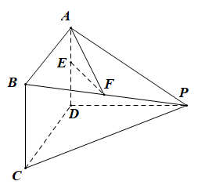如图所示多面体中，平面，四边形为平行四边形，为的中点，为线段上一点，，，，.

（1）若为的中点，证明：平面；

（2）若，求直线与平面所成角的正弦值.

1. 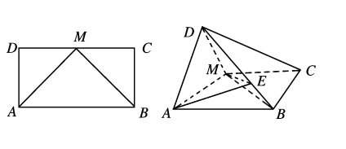如图， 已知矩形 中，，，为的中点， 将 沿折起， 使得平面平面．

(1)求证：平面平面；

(2)若点是线段上的一动点，且，当二面角 的余弦值为时， 求的值．

1. 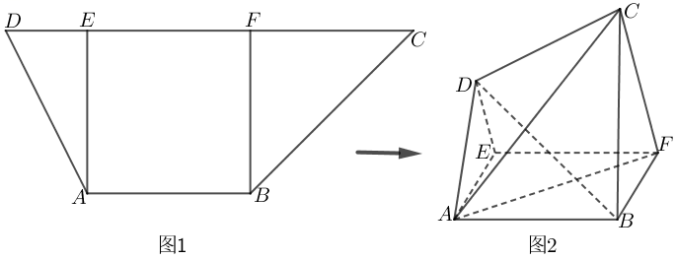如图1，梯形中，，过*A*，*B*分别作垂足分别*E*，*F*，，已知，将梯形沿同侧折起，得空间几何体，如图2．

(1)若，证明：平面；

(2)若，线段上是否存在一点*P*，使得直线与平面所成角的正弦值为？若存在，求的长；若不存在，请说明理由．

1. 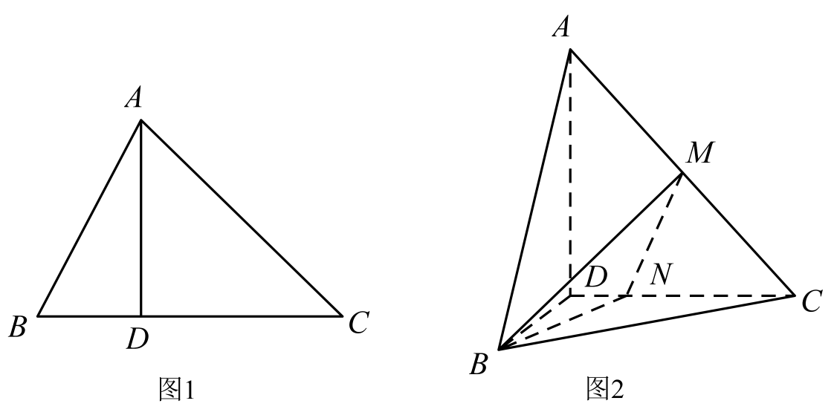条件①：图（1）中.条件②：图（1）中.条件③：图（2）在三棱锥的底面中，，.从以上三个条件中任选一个，补充在问题中的横线上，并加以解答.

如图（1）所示，在中，，，过点作，垂足在线段上，沿将折起，使（如图（2）），点为棱的中点.已知______，在棱上取一点，使得，求锐二面角的余弦值.

答案

1、如图， 三棱柱  ，为  的中点， ， 设 

(1)试用  表示向量 ；

(2)若 ，异面直线  与  所成角的余弦值．

【答案】(1)

(2)

【分析】（1）由向量中线定理和三角形法则可得答案；

（2）计算出，，代入，，， 由异面直线向量夹角公式可得答案.

（1）

因为*D*为中点，

所以，

由．所以，

所以．

（2）

由题意知，

，

所以，

，

，

所以，

所以异面直线*AE*与所成角的余弦值为．

2、如图，在五面体  中， 四边形  是矩形， ， 平面  平面 ．

(1)若点  是  的中点，求证：  平面 ；

(2)若 ， 求点  到平面  的距离．

【答案】(1)证明见解析

(2)

【分析】（1）通过作辅助线，在平面内找到一条直线，证明其和平行，根据线面平行的判定定理，即可证明 平面 ；

（2）根据等体积法，利用，从而可求得答案.

(1)

证明：取*AD*中点*H*，连接*EH*，*GH*，

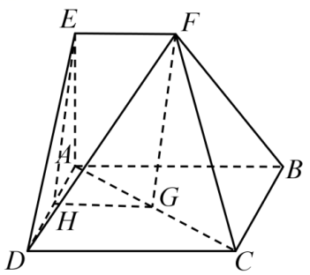

因为*H*，*G*分别为*AD*，*AC*的中点，

所以，且．

因为四边形*ABCD*是矩形，，*AB*＝2*EF*，

所以，且，

所以*GH*＝*EF*，且，

所以四边形*EFGH*是平行四边形．

所以，

又平面*AED*，平面*AED*，

所以*FG*//平面；．

(2)

因为平面*ABFE*⊥平面*ABCD*，

平面平面，平面*ABEF*，

所以*AE*⊥平面*ABCD*，．

因为，平面*ABCD*，平面*ABCD*，

所以*EF*//平面*ABCD．*

所以*F*到平面*ACD*的距离为*E*到平面*ACD*的距离*EA．*

所以，

设*D*到平面*AFC*的距离*h*，

所以．

因为，

所以，．

所以，

所以

所以点*D*到平面*AFC*的距离为．

3、如图，在四棱锥P﹣ABCD中，底面ABCD为直角梯形，BC∥AD，AB⊥BC，∠ADC=45°，PA⊥平面ABCD，AB=AP=1，AD=3．

（1）求异面直线PB与CD所成角的大小；

（2）求点D到平面PBC的距离．

【答案】（1）； （2）见解析.

【分析】（1）建立空间直角坐标系，利用向量法求异面直线PB与CD所成角大小．

（2）求出平面PBC的一个法向量，利用向量法的距离公式求点D到平面PBC的距离．

【详解】（1）以A为原点，AB为x轴，AD为y轴，AP为z轴，建立如图所示空间直角坐标系，

则P（0，0，1），B（1，0，0），C（1，2，0）D（0，3，0），

∴=（1，0，﹣1），=（﹣1，1，0），

设异面直线PB与CD所成角为θ，

则cosθ=,

所以异面直线PB与CD所成角大小为 ．

（2）设平面PBC的一个法向量为=（x，y，z），

=（1，0，﹣1），=（0，2，0），=（﹣1，1，0），

则，取x=1，得=（1，0，1），

∴点D到平面PBC的距离d=．

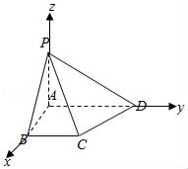

4如图，直三棱柱*ABC*－*A1B1C1*的底面边长和侧棱长都为2，点*D*在棱*BB1*上运动(不包括端点).

(1)若*D*为*BB1*的中点，证明：*CD*⊥*AC1*；

(2)设平面*AC1D*与平面*ABC*所成的二面角大小为*θ*(*θ*为锐角)，求cos*θ*的取值范围.

【答案】(1)证明见解析；

(2).

【分析】（1）分别取的中点，以为坐标原点，建立空间直角坐标系,根据已知求得，利用数量积坐标公式计算即可证得结果.

（2）设，求得设平面的法向量，由平面的一个法向量为，利用数量积公式计算即可求得结果.

(1)

证明：分别取的中点，以为坐标原点，建立空间直角坐标系如图所示，因为直三棱柱的底边长和侧棱长都为2，为的中点，

所以，

故，

则，所以.

(2)

设，则点，所以，设平面的法向量为，

则，即，

令，则，

故，

又平面的一个法向量为，

所以,

因为，则，

所以.

故的取值范围为.

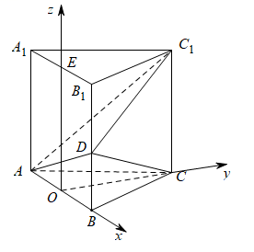

5如图所示多面体中，平面，四边形为平行四边形，为的中点，为线段上一点，，，，.

（1）若为的中点，证明：平面；

（2）若，求直线与平面所成角的正弦值.

【答案】（1）证明见解析（2）

【解析】(1）取*PC*的中点为*O*，连*FO*，*DO*，证明四边形*EFOD*是平行四边形，推出*EF*,然后证明平面.

（2）以*D*为原点，*DC*为*x*轴，在平面*PDC*中过*D*作*CD*垂线为*y*轴，*DA*为*z*轴，建立空间直角坐标系，求得平面*PBC*的一个法向量，的坐标，代入公式求解．

【详解】（1）取*PC*的中点为*О*，连*FO*，*DO*,

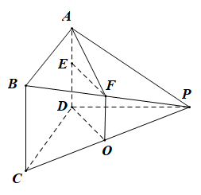

因为*F*，*O*分别为*BP*,*PC*的中点，所以*FO*∥*BC*且，

又四边形*ABCD*为平行四边形，*ED*∥*BC* 且，

所以*ED*∥*FO*且，

即四边形*EFOD*是平行四边形，

即*EF*，

又*EF*平面*PDC*, *DO*⊂平面*PDC*,

所以平面.

（2）以*D*为原点，*DC*为*x*轴，在平面*PDC*中过*D*作*CD*垂线为*y*轴，*DA*为*z*轴，建立空间直角坐标系，如图，

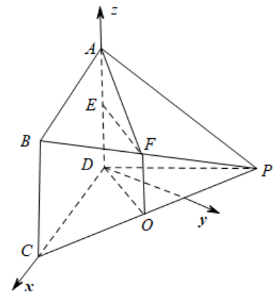

则，， ，



设*F*（*a*，*b*，*c*），

因为，

所以（*a*﹣2，*b*，*c*﹣3）（﹣8，2，﹣3），

解得*a*，*b*，*c*＝2，

∴*F*（，，2），（，﹣1），

设平面*PBC*的一个法向量（*x*，*y*，*z*），

则，取*x*＝1，得（1，，0），

设直线*AF*与平面*PBC*所成角为θ，

则直线*AF*与平面*PBC*所成角的正弦值为：

．

6如图， 已知矩形 中，，，为的中点， 将 沿折起， 使得平面平面．

(1)求证：平面平面；

(2)若点是线段上的一动点，且，当二面角 的余弦值为时， 求的值．

【答案】(1)证明见解析；

(2).

【分析】（1）证明出平面，利用面面垂直的判定定理可证得结论成立；

（2）取中点，连接，证明出平面，过点在平面内作的垂线，交于点，以为原点，、、所在直线分别为、、轴建立空间直角坐标系，利用空间向量法可得出关于的等式，结合的取值范围可求得实数的值.

(1)

证明：因为在矩形中，，，为的中点，

所以，

因为，所以，

因为平面平面，平面平面，平面，所以平面，

因为平面，所以，平面平面.

(2)

解：取中点，连接，

，为的中点，则，

因为平面平面，平面平面，平面，

所以，平面，

过点在平面内作的垂线，交于点，

以为原点，、、所在直线分别为、、轴建立如下图所示空间直角坐标系，

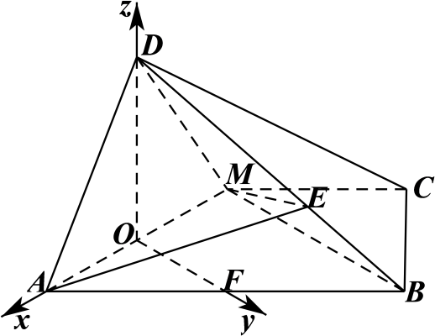

则、、、，

易知平面的一个法向量为，

因为且，所以，

，．

设平面的一个法向量为，则，

即，取，得．

所以，因为，解得.

7如图1，梯形中，，过*A*，*B*分别作垂足分别*E*，*F*，，已知，将梯形沿同侧折起，得空间几何体，如图2．

(1)若，证明：平面；

(2)若，线段上是否存在一点*P*，使得直线与平面所成角的正弦值为？若存在，求的长；若不存在，请说明理由．

【答案】(1)证明见解析；

(2)存在；.

【分析】(1)连*BE*，证明平面，可得，即可推理作答.

(2)在平面内作，以点*E*为原点，分别为*x*轴，*y*轴，*z*轴

的正方向建立空间直角坐标系，借助空间向量即可计算作答.

(1)

依题意，四边形是正方形，且边长为2，连*BE*，，如图，

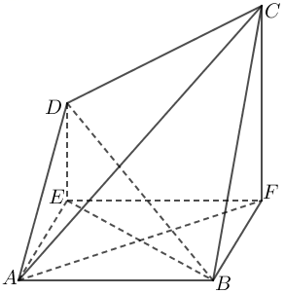

因，，平面，则平面，又平面，于是得，

又，，平面，

所以平面.

(2)

在图2中，，，，平面，则平面，

在梯形中，过点*D*作交于点*M*，则四边形*DEFM*为平行四边形，，

依题意，，，则有，且，

过*E*作交于点*G*，从而有两两垂直，

以*E*为坐标原点，以分别为*x*轴，*y*轴，*z*轴的正方向建立空间直角坐标系，如图，

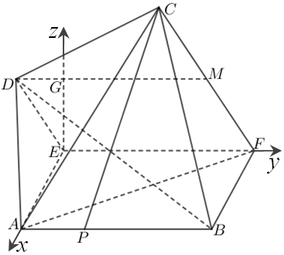

则，，

设平面的一个法向量为，则，取得，

设，则，有，设与平面所成的角为，

于是有，解得，

所以存在点*P*满足条件，．

8条件①：图（1）中.条件②：图（1）中.条件③：图（2）在三棱锥的底面中，，.从以上三个条件中任选一个，补充在问题中的横线上，并加以解答.



如图（1）所示，在中，，，过点作，垂足在线段上，沿将折起，使（如图（2）），点为棱的中点.已知______，在棱上取一点，使得，求锐二面角的余弦值.

【答案】

【解析】方案一：选①以点为原点，建立如图所示的空间直角坐标系，求出平面的一个法向量，求出平面的一个法向量，利用空间向量的夹角公式，求解锐二面角的余弦值．

方案二：选②以点为原点，建立如图所示的空间直角坐标系，求出平面的一个法向量，求出平面的一个法向量，利用空间向量的夹角公式，求解锐二面角的余弦值．

方案三：选③以点为原点，建立如图所示的空间直角坐标系，求出平面的一个法向量，求出平面的一个法向量，利用空间向量的夹角公式，求解锐二面角的余弦值．

【详解】方案一：选①

在图（1）所示的中，设，在中，

，解得，．

以点为原点，建立如图所示，

的空间直角坐标系，则，0，，，0，，，2，，，0，，，1，

．

由，可得，．

取平面的一个法向量，，，

由，得，令，则，2，．

取平面的一个法向量，0，，

，

锐二面角的余弦值为．

方案二：选②

在图（1）所示的中，由，得，即．

因为，，所以，，

以点为原点，建立如图所示的空间直角坐标系，

则，0，，，0，，，2，，，0，，，1，

．

由，

可得，．

取平面的一个法向量，，，

由，得，令，则，2，．

取平面的一个法向量，0，，

，

锐二面角的余弦值为．

方案三：选③

图（2）在三棱锥的底面中，设，则，

所以，解得或．

又因为，所以，．

以点为原点，建立如图所示的空间直角坐标系，

则，0，，，0，，，2，，，0，，，1，，

．

由，

可得，．

取平面的一个法向量，，，

由，得，

令，则，2，．

取平面的一个法向量，0，，

，

锐二面角的余弦值为．

